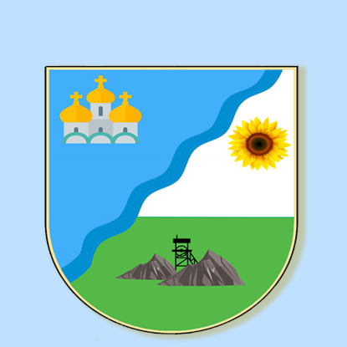 |  | ІНФОРМАЦІЙНА КАРТКА  № 7 |  | Комунальний заклад  «Центр надання соціальних послуг»  Миколаївської сільської ради  52744 с.Миколаївка,  пров. Водний, буд. 2  Контактний телефон:  0999619512  електронна пошта:  snspmykolaivska@ukr.net  Прийомні години:  Пн.-Чт. з 8.00 до 17.00 год;  Пт. з 8.00-16.00  перерва: 12.00-13.00
 |  | Соціальна адаптація
1. | Зміст послуги |  | Допомога в аналізі життєвої ситуації, визначення основних проблем та шляхів їх вирішення, залучення отримувача соціальної послуги до вирішення власних проблем, складання плану виходу із складної життєвої ситуації та допомога у його реалізації, надання інформації з питань соціального захисту населення, представництво інтересів, надання психологічної допомоги, корекція психологічного стану та поведінки в повсякденному житті, навчання, формування та розвиток соціальних навичок, умінь, соціальної компетенції, участь в організації та діяльності груп самодопомоги, допомога в зміцненні/відновленні родинних і суспільно корисних зв’язків, участь в клубах за інтересами, клубах активного довголіття, університетах третього віку, допомога в організації денної зайнятості та дозвілля, сприяння зайнятості, сприяння ресоціалізації отримувача соціальної послуги, який звільнився з місця відбування покарання, забезпечення транспортом, сприяння в отриманні інших соціальних послуг і консультацій фахівців відповідно до виявлених потреб.
2. | Документи, необхідні для отримання соціальної послуги |  | Звернення (заява) потенційного отримувача або його законного представника
3. | Форма надання послуги |  | Соціальна послуга може надаватись короткостроково, періодично, довгостроково відповідно до індивідуального плану її надання
4. | Термін надання послуги |  | Строки надання соціальної послуги визначаються індивідуально для кожного отримувача послуг залежно від його потреб, узгоджуються з отримувачем соціальної послуги та/або його законним представником після комплексного визначення індивідуальних потреб та зазначаються у договорі про надання соціальної послуги.
5. | Соціальні групи |  | Особа, яка через складні життєві обставини, спричинені інвалідністю, віком, станом здоров’я, соціальним становищем, відбуванням покарання у вигляді обмеження або позбавлення волі на певний строк та іншими причинами, потребує отримання послуги з соціальної адаптації.
6. | Умови надання послуги |  | Безоплатно
7. | Правові підстави для надання соціальної послуги |  | Державний стандарт соціальної адаптації, затверджений наказом Міністерства соціальної політики України від 18.05.2015 року № 514 «Про затвердження Державного стандарту соціальної адаптації» (зі змінами).  https://zakon.rada.gov.ua/laws/show/z0665-15#Text
8 | Підстави для відмови у наданні соціальної послуги |  | Суб’єкт, що надає соціальну послугу, може відмовити отримувачеві соціальної послуги в її наданні, якщо за наявних ресурсів він не здатний задовольнити індивідуальні потреби отримувача соціальної послуги (відсутність кваліфікованих спеціалістів, матеріальної бази, вільних місць у суб’єкта, що надає соціальну послугу, наявність в отримувача соціальної послуги розладу психіки та/або поведінки, стану гострого алкогольного та/або наркотичного сп’яніння, ознак гострого захворювання).

